1. Изучил возможности BIOS. Перешел к настройкам BIOS.

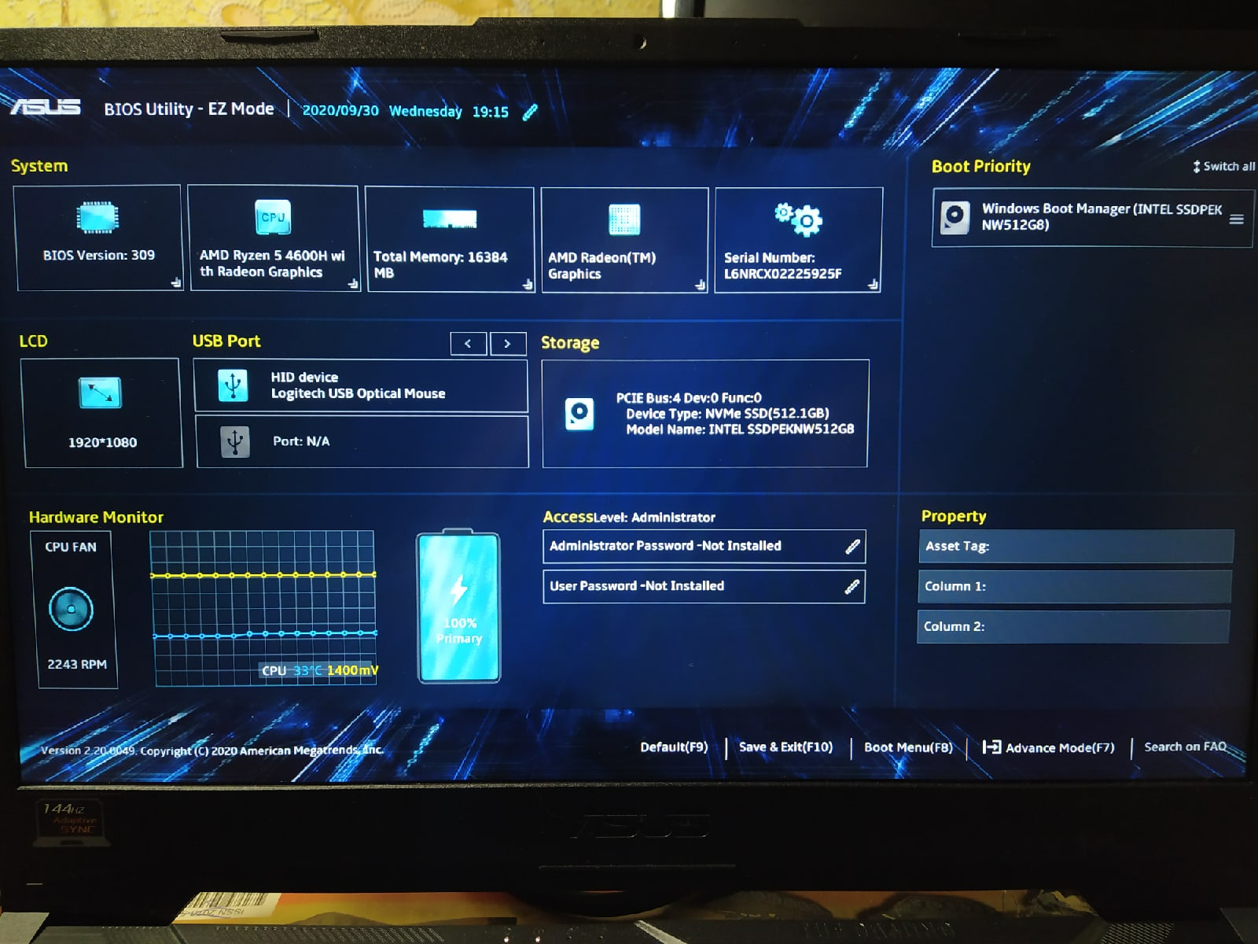

1. Установил порядок загрузки операционной системы с USB - флеш - накопителя, а не с жесткого диска.

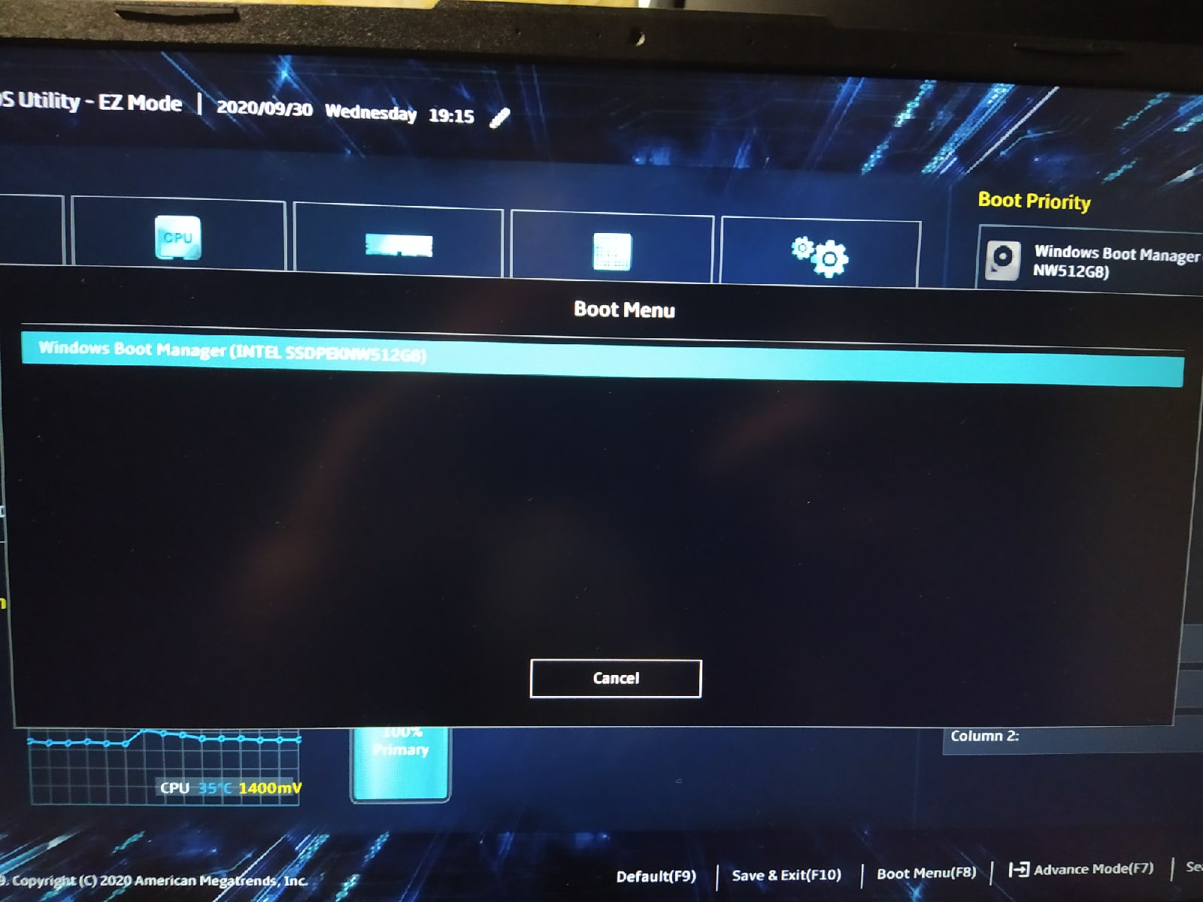

1. Снял показатели температуры нагрева процессора и других компонентов компьютера. Температура в пределах нормы.

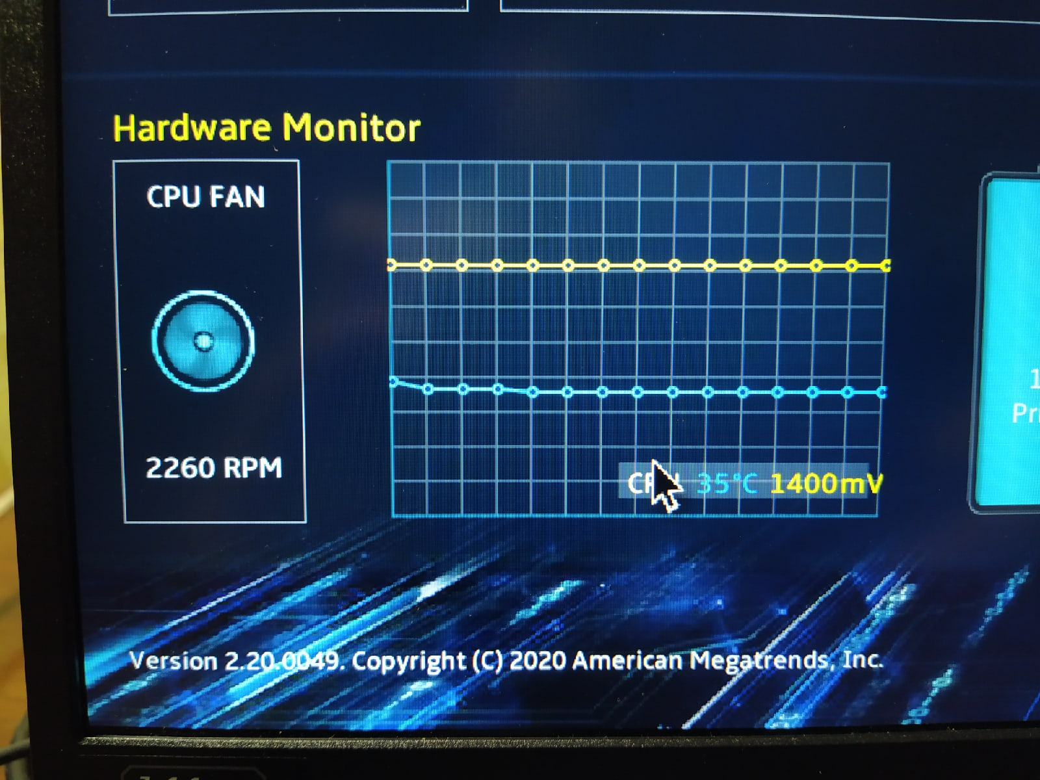

1. Вернул все внесенные изменения настроек к первоначальным!
2. Изучил структуру реестра и способы его редактирования.
3. Запустил редактор реестра, нажав клавиши Win+R и введя regedit в поле «Выполнить».

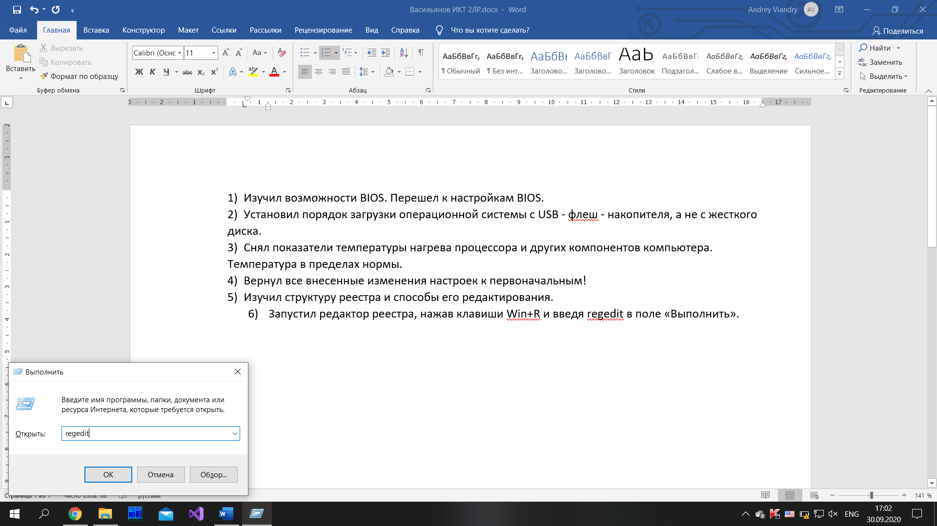

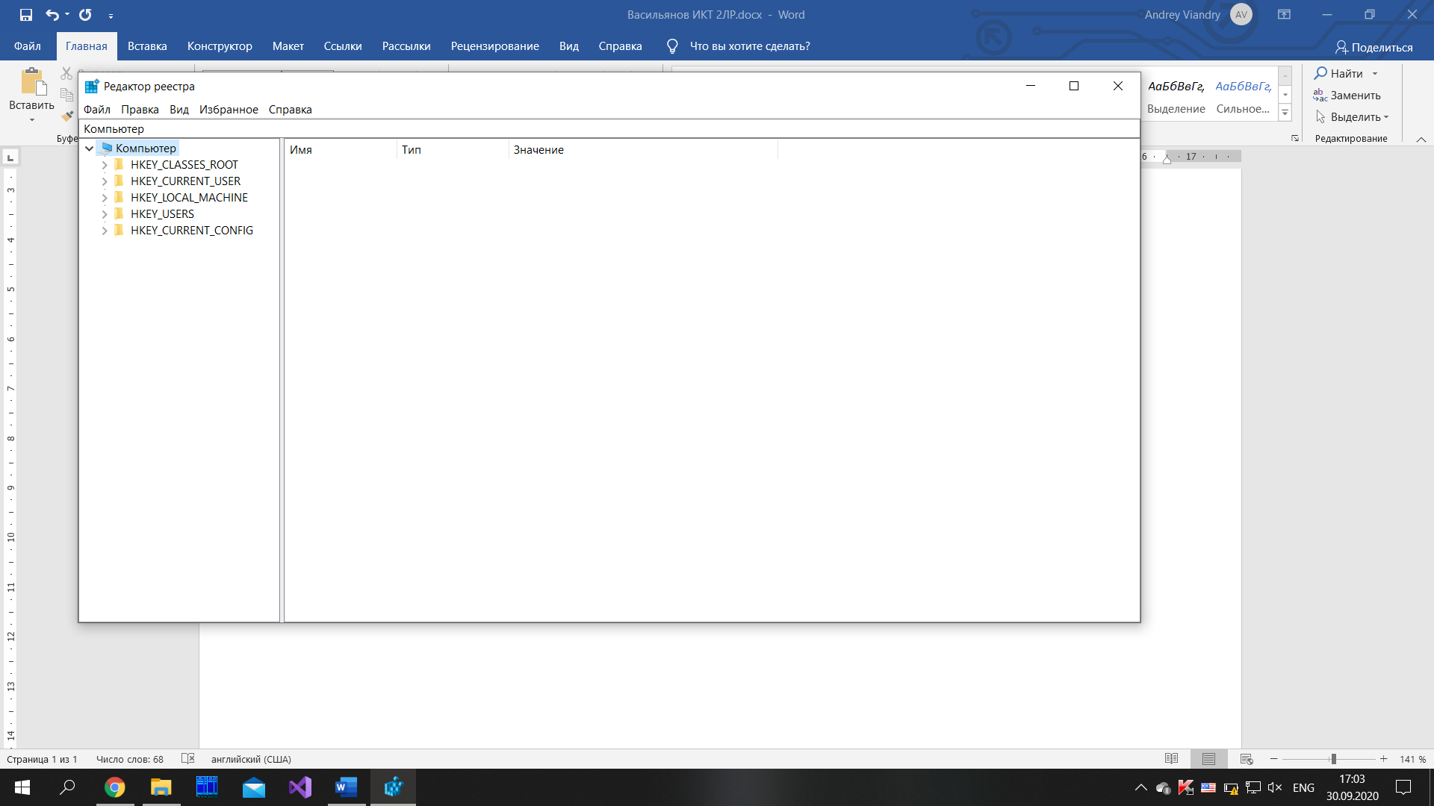

1. Выполнил редактирование для автоматически запускаемых программ в реестре.

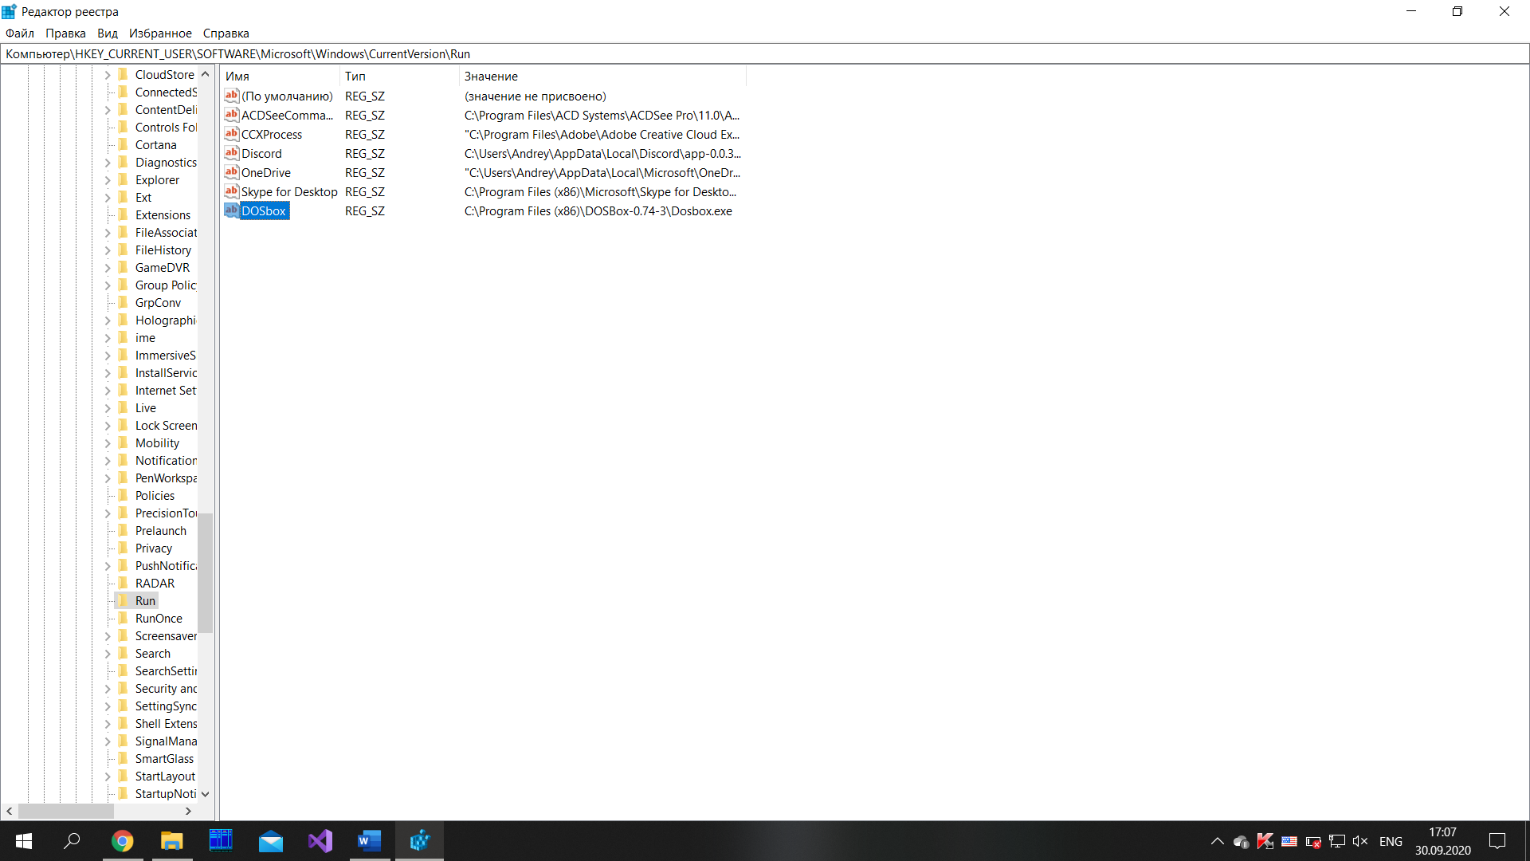

1. Работа с youtube-dl:
2. Скачивание видео.

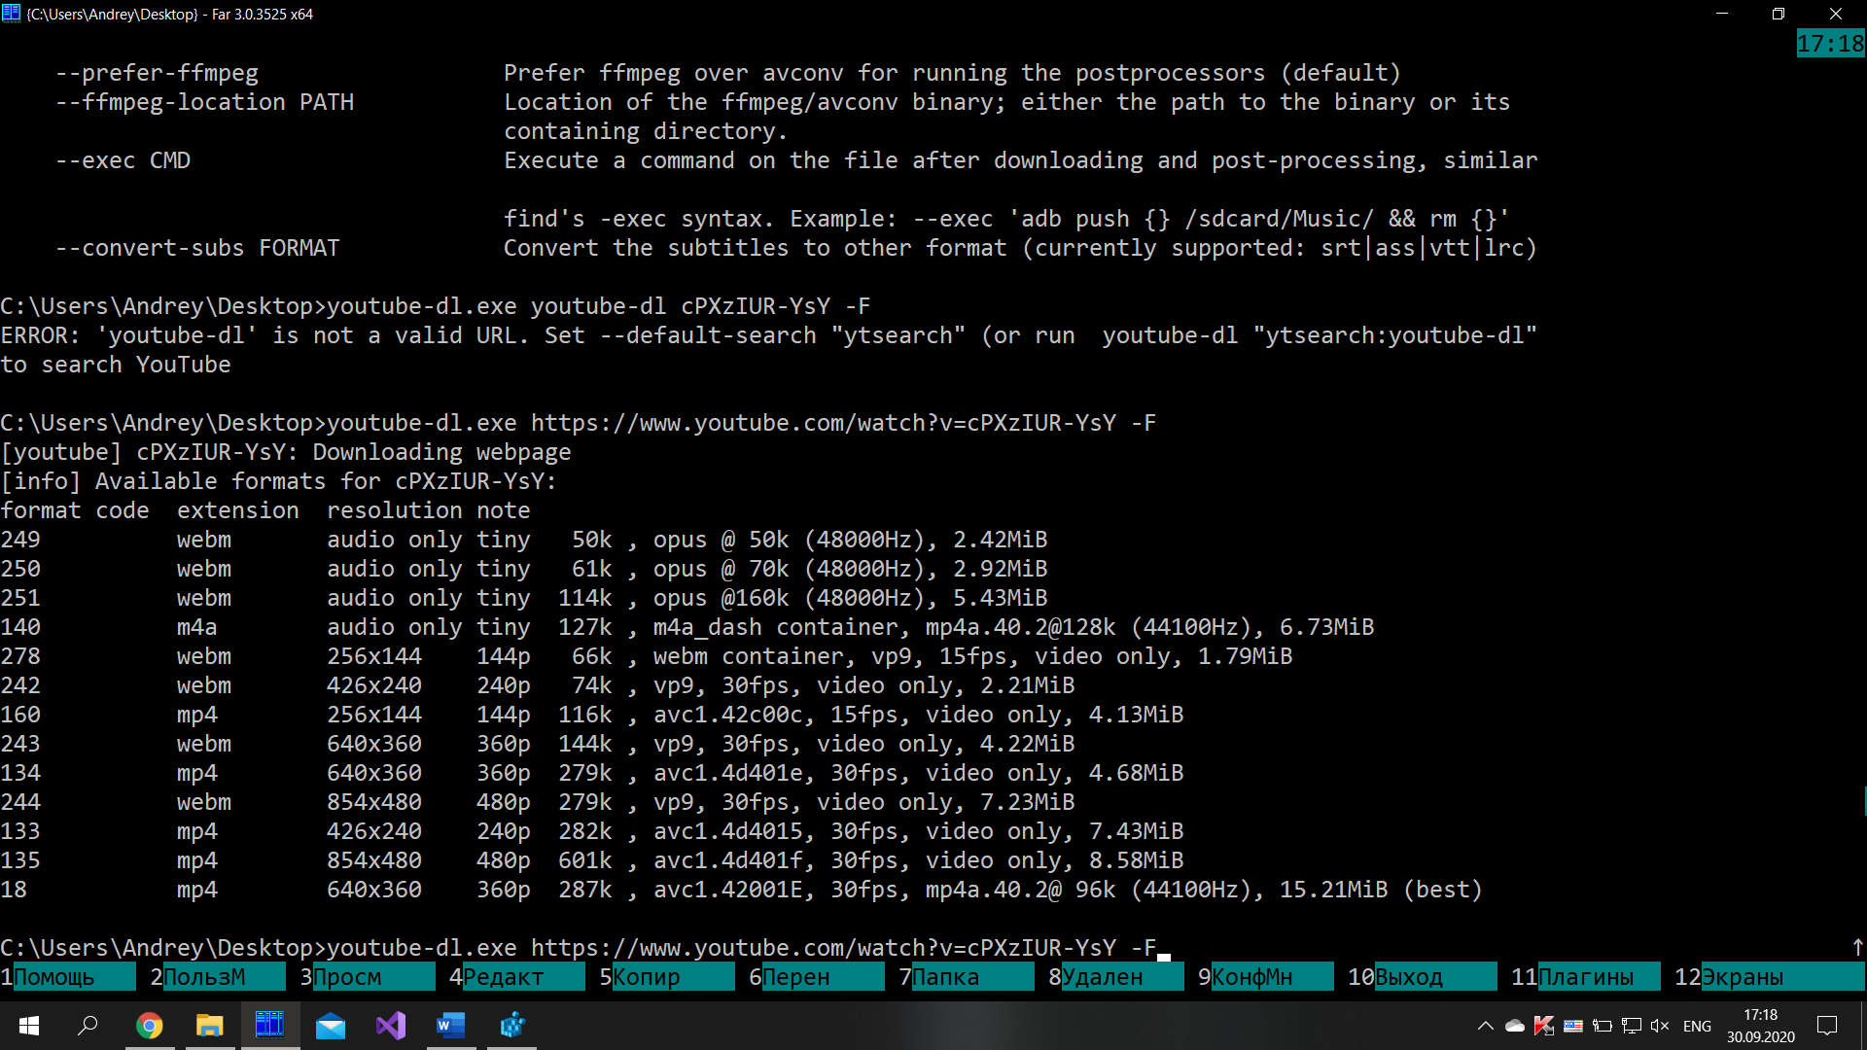

1. Скачивание отдельных частей.

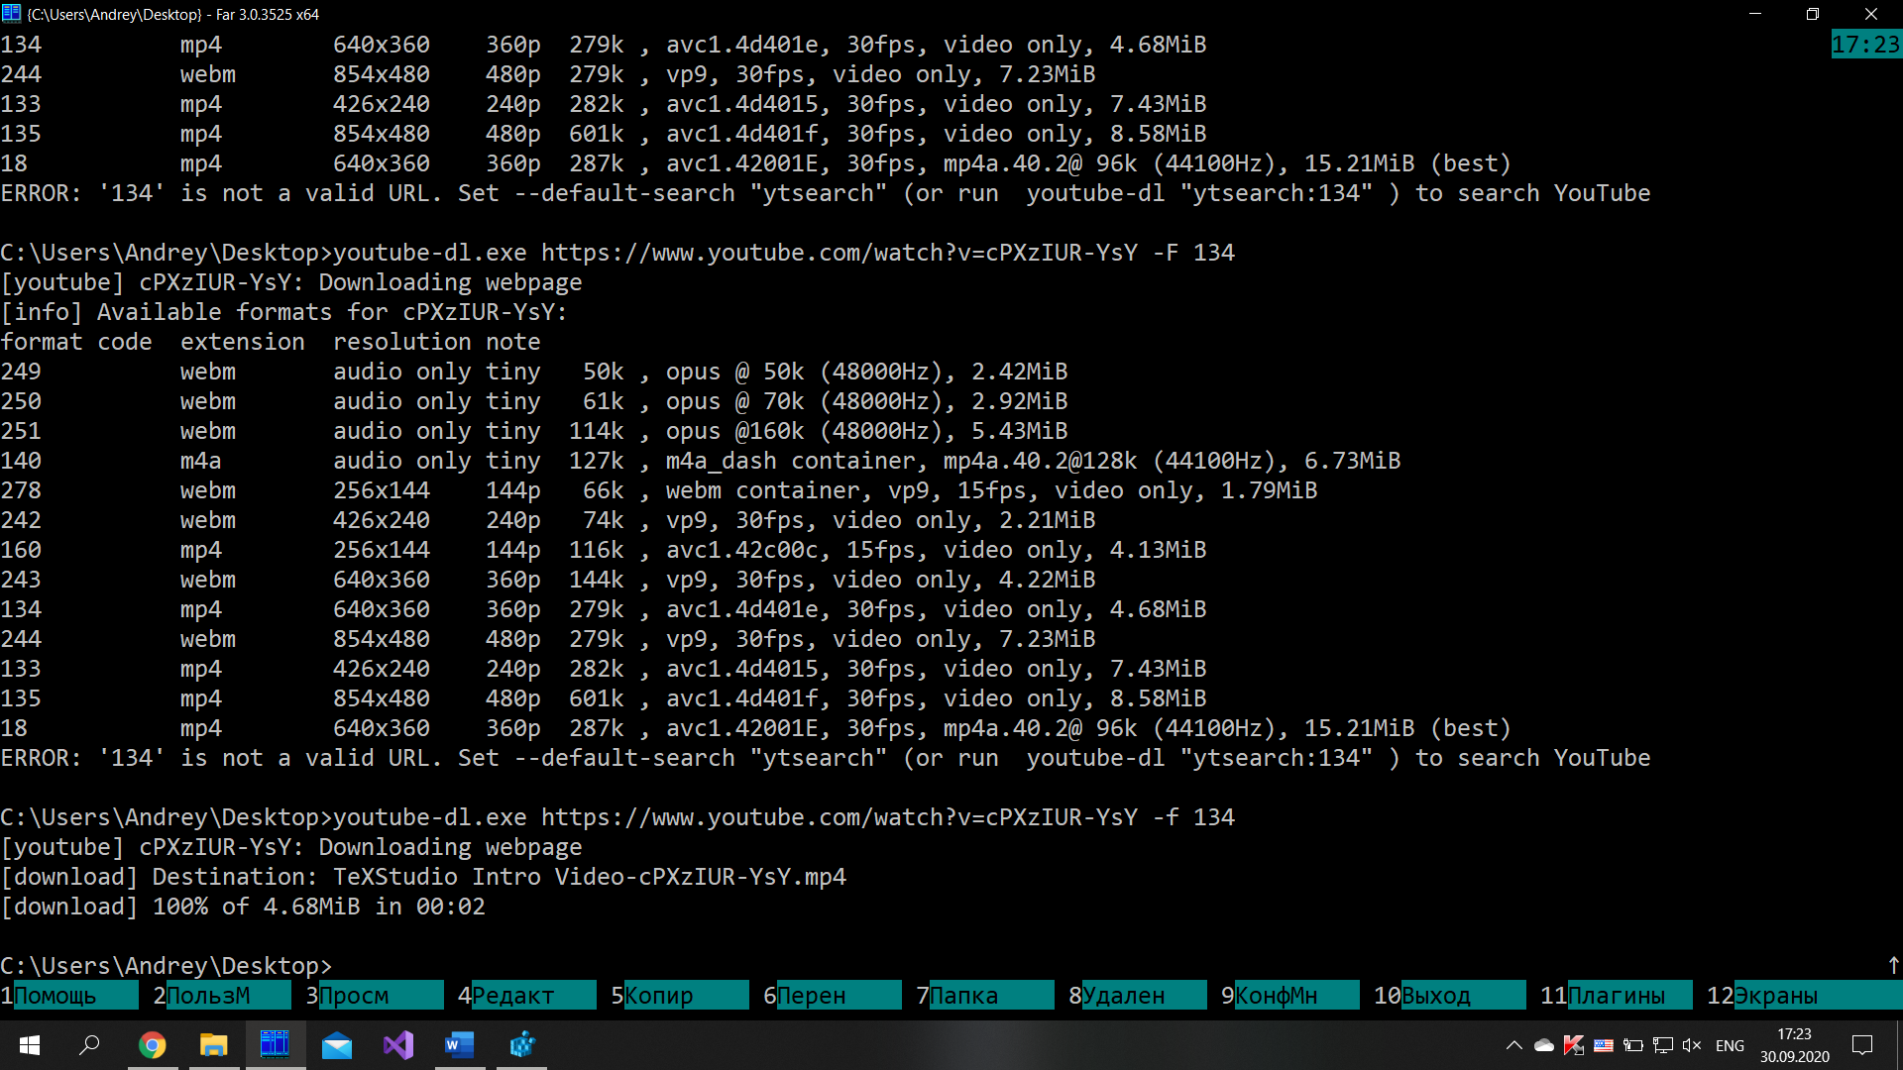

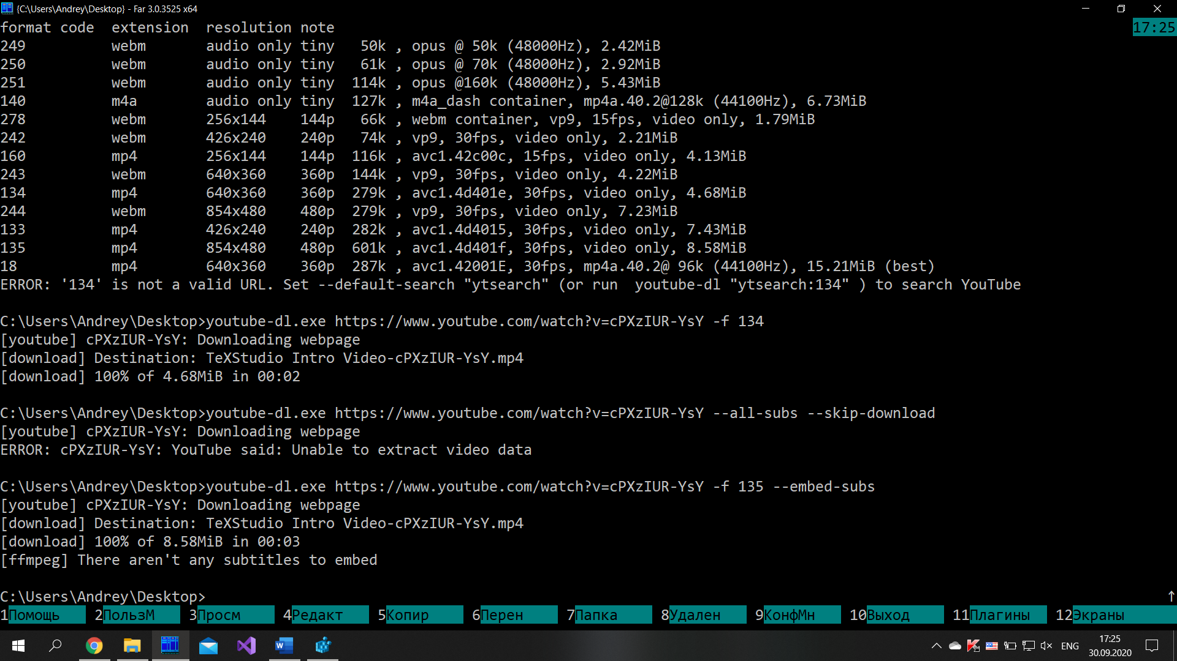

1. Работа с FFmpeg.
2. Наложение звука.

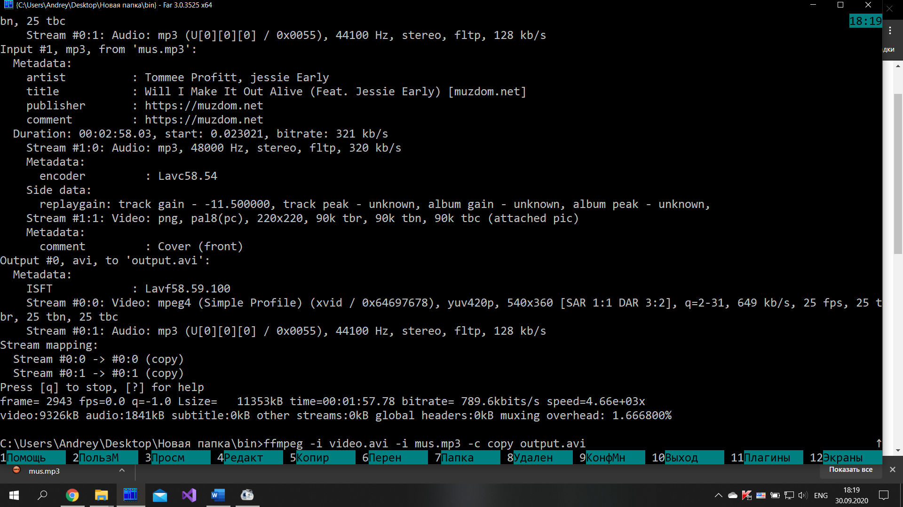

1. Наложение изображения.

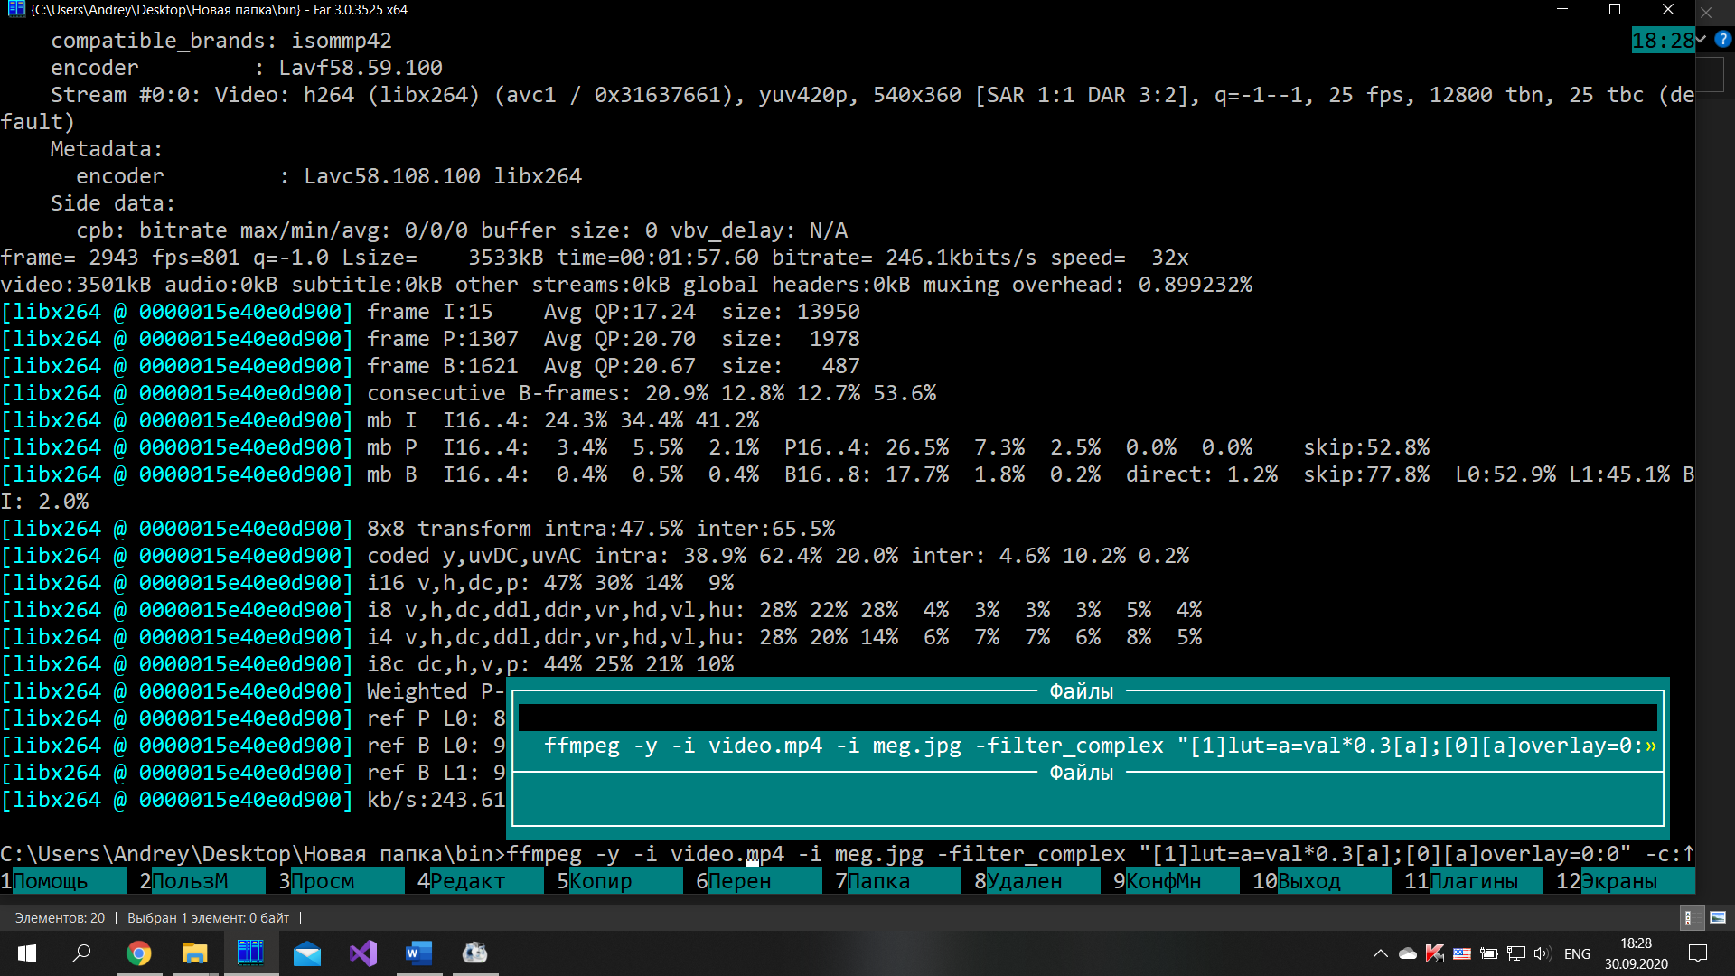

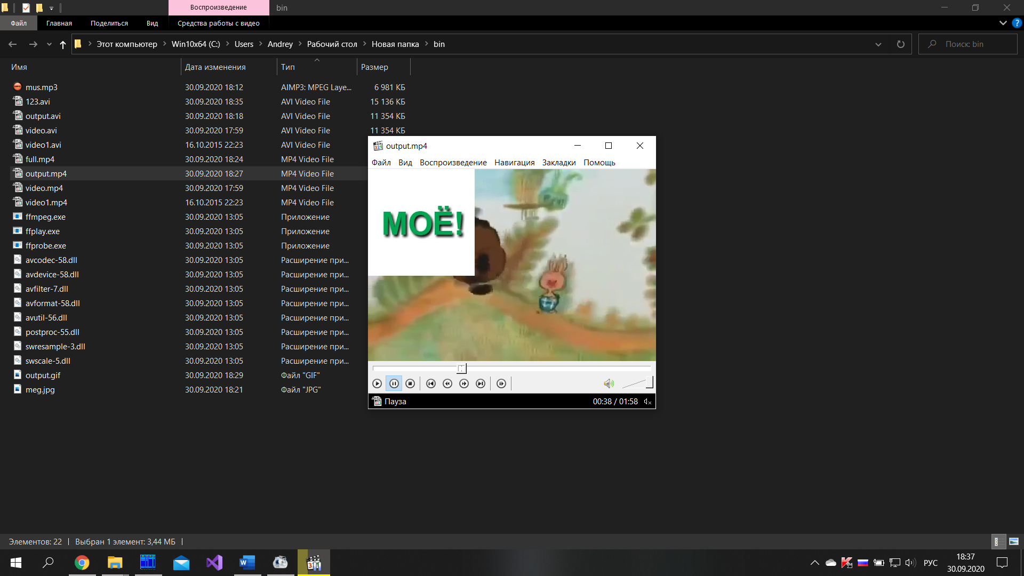

1. Запись видео.

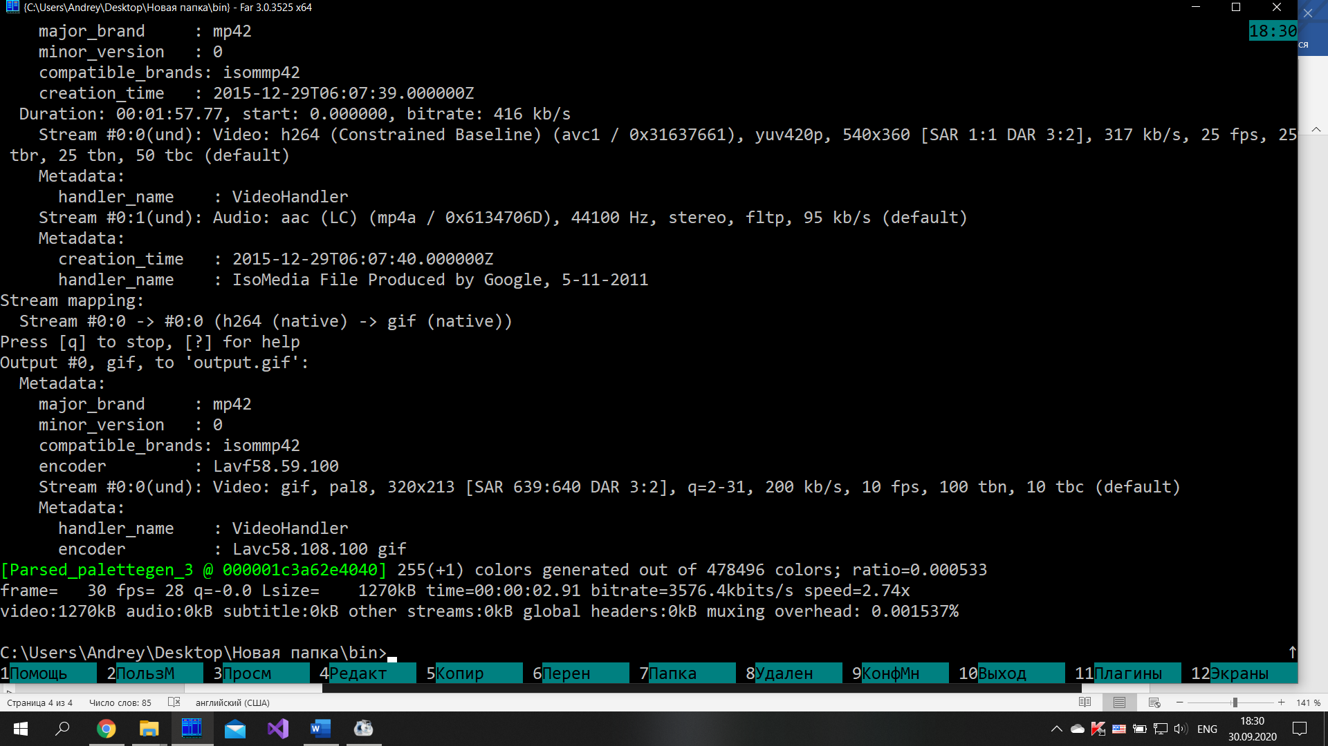

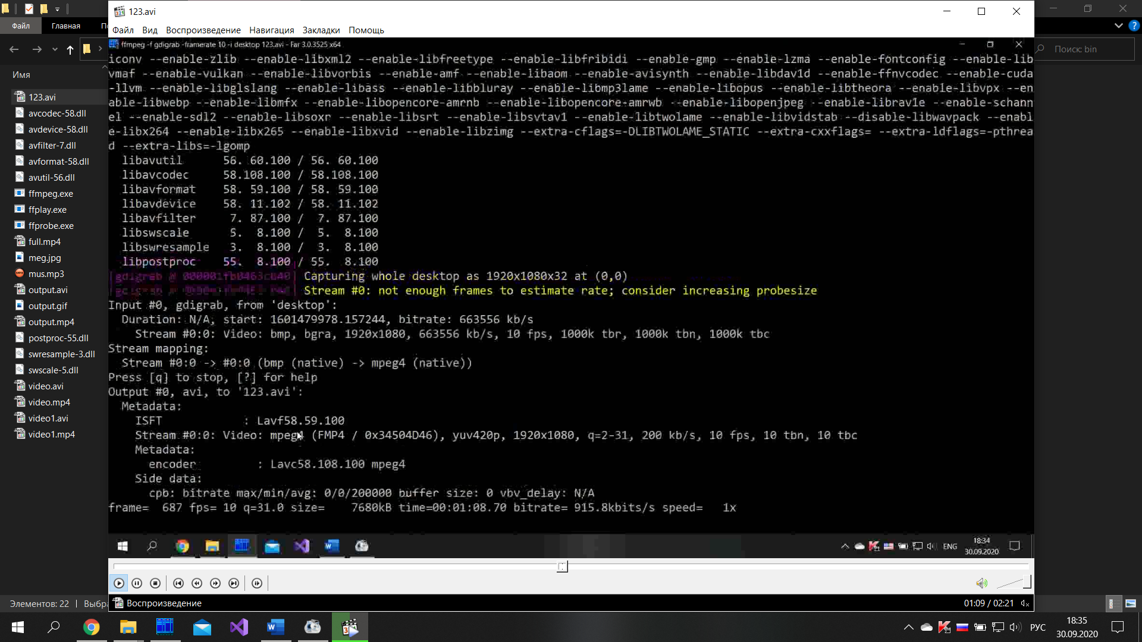

1. Склейка видео

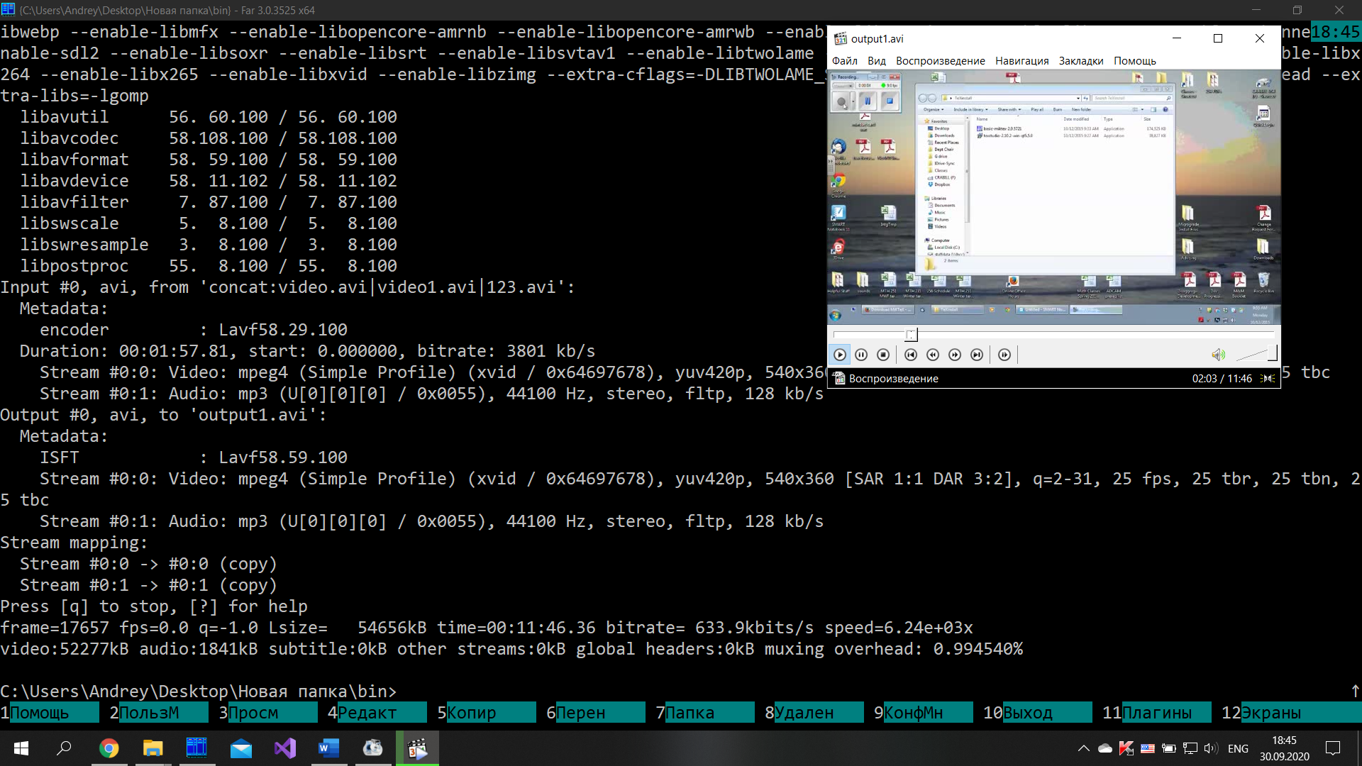

1. Извлечение звуковой дорожки

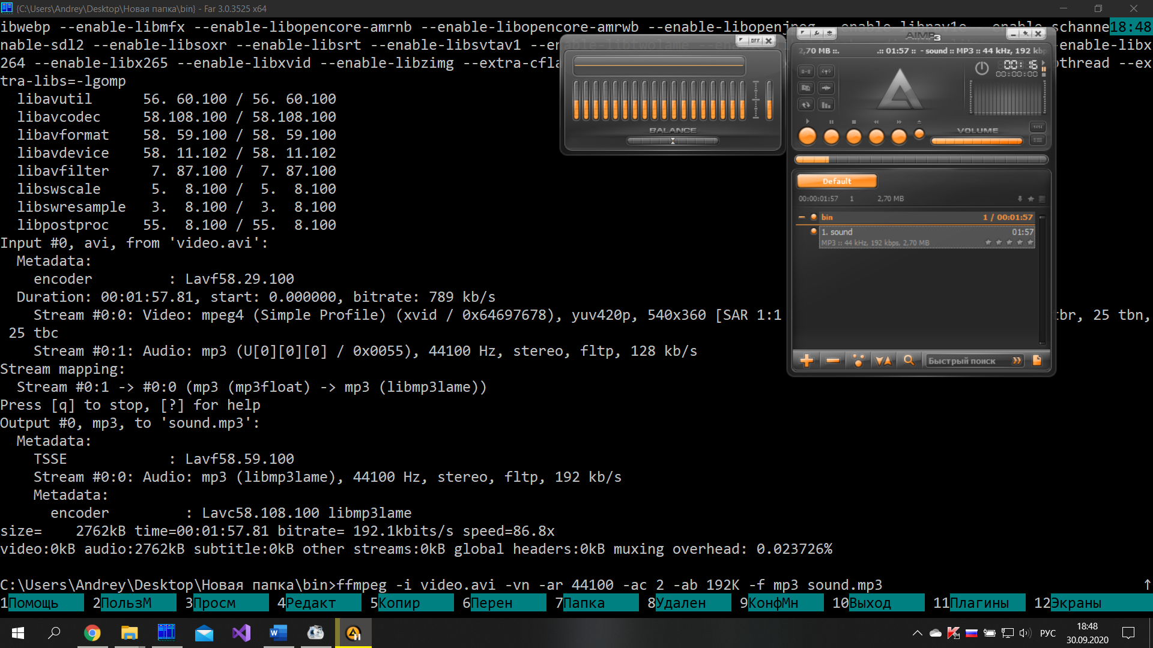

1. Конвертирование видео

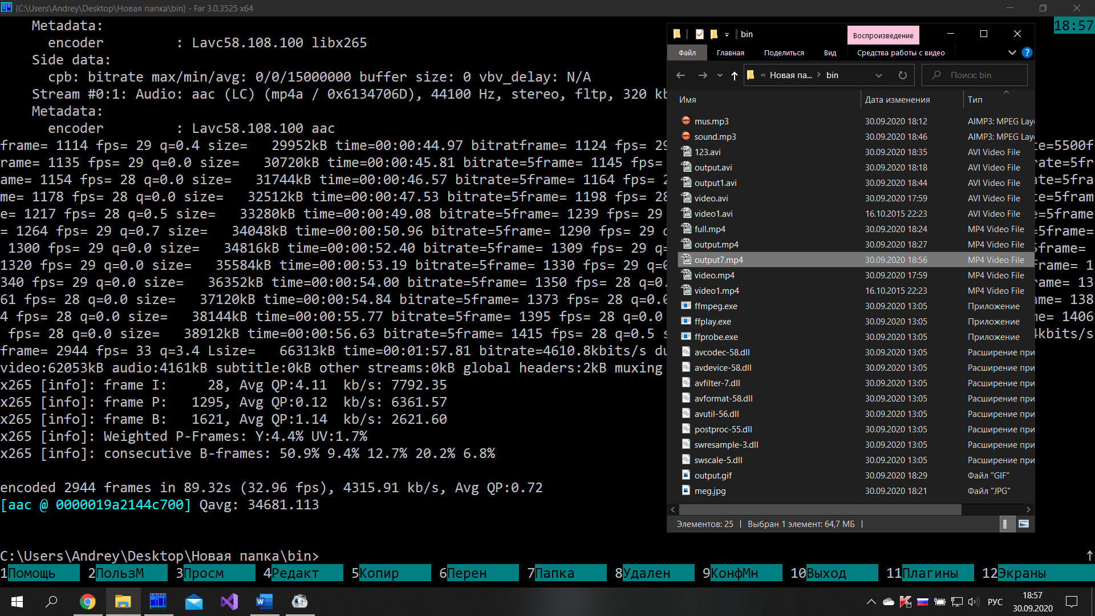

1. Разбиение видео на картинки

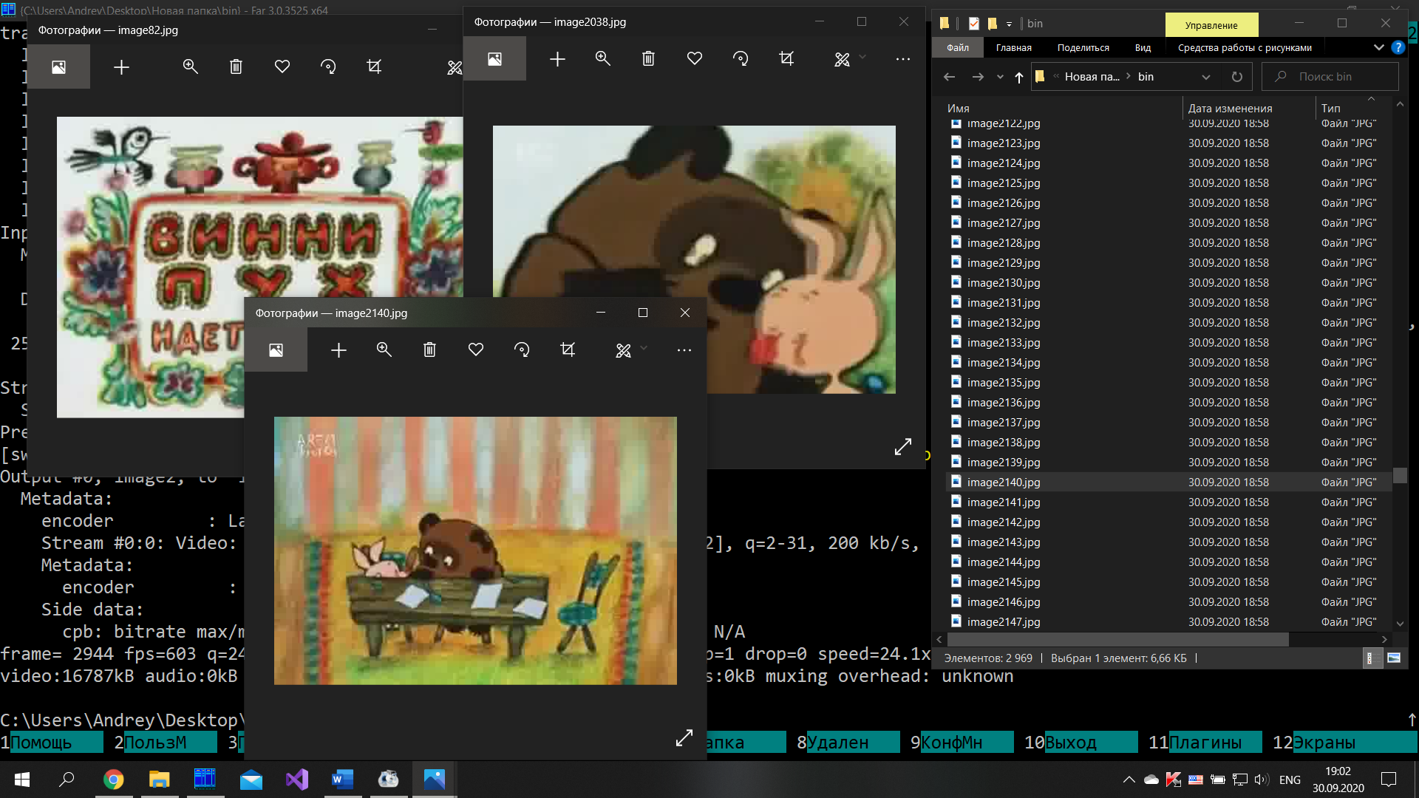

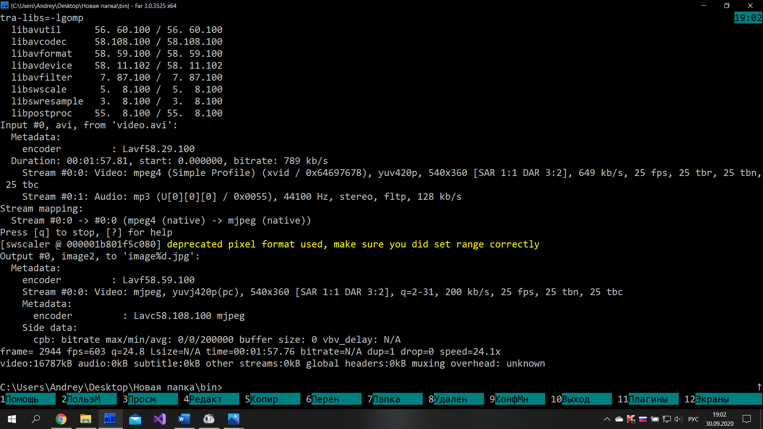

1. Собрал из картинок видео

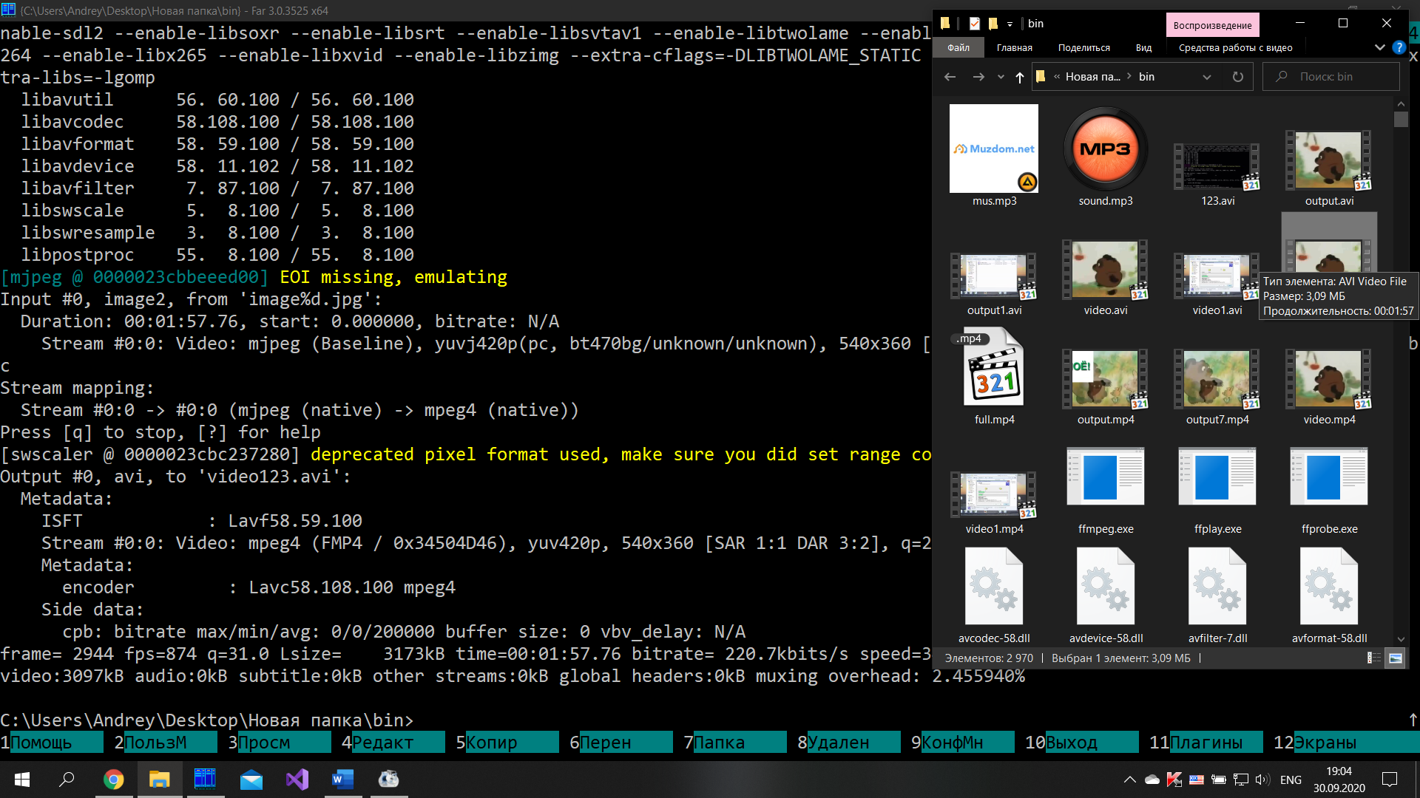

Вывод: сегодня я научился использовать много новых приложений и разобрался в настройках реестра и БИОС.